ГАУ ДПО РК «Карельский институт развития образования»
Центр этнокультурного образования

Аналитическая справка по итогам проведения регионального этапа Республиканской олимпиады школьников по карельскому, вепсскому и финскому языкам 2020 года (9-11 классы)

КАРЕЛЬСКИЙ ЯЗЫК
(ливвиковское наречие)

ПЕТРОЗАВОДСК
2020

17 апреля 2020 года обучающиеся 9, 10 и 11 классов, ставшие победителями и призерами муниципального этапа Республиканской олимпиады школьников по карельскому, вепсскому и финскому языкам, приняли участие в дистанционном региональном этапе олимпиады.
Участники прошли регистрацию на платформе дистанционного обучения ГАУ ДПО РК «Карельский институт развития образования», получили пароли и логины для доступа на сайт олимпиады, прошли в марте-апреле пробное тестирование, выполнили тест с заданиями олимпиады 17 апреля 2020 года.
Во время олимпиады школьники смогли проверить свои умения и навыки в аудировании, чтении и письме на карельском, вепсском и финском языках, а также продемонстрировать свои знания и творческие способности при выполнении письменного задания.
Всего в дистанционном региональном этапе Республиканской олимпиады школьников по карельскому, вепсскому и финскому языкам 17 апреля 2020 года приняло участие 35 обучающихся 9-11 классов из 8 муниципальных образований Республики Карелия: Петрозаводского ГО, Костомукшского ГО, Пряжинского НМР, Олонецкого НМР, Калевальского НМР, Лоухского МР, Суоярвского МР, Прионежского МР.
В олимпиаде по карельскому языку (ливвиковское наречие) для 9-11 классов участвовало 8 ребят из Петрозаводского ГО, Олонецкого НМР, Пряжинского НМР и Суоярвского МР.

Анализ выполнения заданий регионального этапа Республиканской олимпиады школьников по карельскому языку (ливвиковское наречие) обучающимися 9-10 классов

Количество баллов |  |  |  |  |  |  |  |  |  | Итоговое кол-во баллов
Задание 1 | Задание 2 | Задание 3 | Задание 4 | Задание 5 | Задание 6 | Задание 7 | Задание 8 | Задание 9 | Задание 10
Баллы участников
9 | 7 | 10 | 8 | 10 | 8 | 10 | 6 | 2 | 13 | 83
9 | 7 | 10 | 8 | 12 | 4 | 10 | 2 | 2 | 12 | 76
9 | 7 | 10 | 4 | 7 | 1 | 10 | 3,5 | 1 | 1 | 53,5
9 | 7 | 10 | 8 | 12 | 8 | 10 | 6,5 | 5 | 14,5 | 90
9 | 7 | 10 | 8 | 12 | 8 | 10 | 7 | 4 | 13 | 88
9 | 7 | 10 | 8 | 11 | 8 | 10 | 5,5 | 5 | 8,5 | 82
9 | 7 | 10 | 6 | 9 | 8 | 10 | 5 | 1 | 0 | 65
9 | 7 | 10 | 8 | 10 | 0 | 10 | 3,5 | 4 | 0 | 61,5
Максимально возможный балл
9 | 7 | 10 | 8 | 12 | 8 | 10 | 7 | 9 | 15 | 95
Максимальный балл, полученный участниками
9 | 7 | 10 | 8 | 12 | 8 | 10 | 7 | 5 | 145 | 90
Минимальный балл, полученный участниками
9 | 7 | 10 | 4 | 7 | 0 | 10 | 2 | 1 | 13 | 53,5
Средний балл, полученный участниками
9 | 7 | 10 | 7,25 | 10,4 | 5,6 | 10 | 4,88 | 3 | 7,75 | 75
Процент выполнения задания
100% | 100% | 100% | 91% | 87% | 70% | 100% | 70% | 33% | 52% | 79%

Анализ выполнения заданий регионального этапа Республиканской олимпиады школьников по карельскому языку (ливвиковское наречие) обучающимися 9-10 классов

Задание 1:

KIELIKUČČU! Привет! Меня зовут Кирилл Султаншин. Я участвую в акции ”Kielikučču” – «Языковой челлендж» или «Языковой вызов». С помощью специальной программы я ”за один день” научился говорить на 9 языках. Посмотри видео с моего канала на YouTube и соедини цифры, обозначающие порядок использования языков, с соответствующими языками.

Ссылка на видео: https://yadi.sk/i/PhxHJLeqabpgAQ

Правильный ответ:
 | 4 | ANGLIEN KIELI
 | 7 | ISPUANIEN KIELI
 | 3 | ITUALIEN KIELI
 | 5 | FRANCIEN KIELI
 | 8 | RUOČIN KIELI
 | 2 | GERMUANIEN KIELI
 | 9 | SUOMEN KIELI
 | 1 | VENʼAN KIELI
 | 6 | ESTOUNIEN KIELI

Процент выполнения задания 1 обучающимися 9-10 классов: 100%
Вывод: Участники продемонстрировали владение лексикой карельского языка по теме «География, страны, языки, государственные символы», а также базовые знания по страноведению и географии.

Анализ выполнения заданий регионального этапа Республиканской олимпиады школьников по карельскому языку (ливвиковское наречие) обучающимися 9-10 классов

Задание 2:

KART KUCUB -akcii! В предыдущем видео я использовал некоторые национальные символы и шуточные стереотипы. Попробуй соединить цифры, обозначающие страны на карте Европы, со словами, обозначающими эти символы и стереотипы.

(Первоначально в дистанционном варианте слова нужно было «перетащить» на карту, но технические возможности участников не позволили использовать этот вариант).

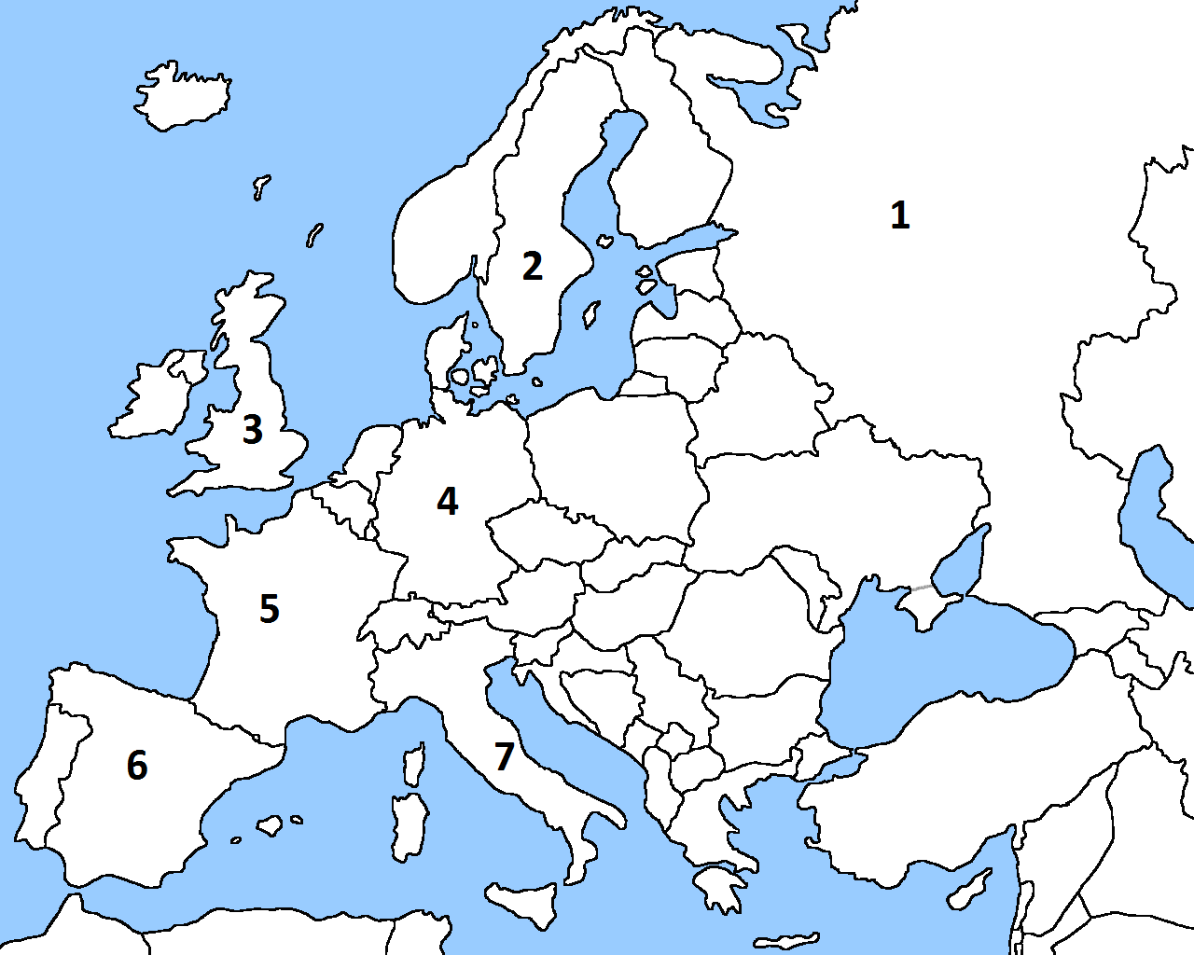

Правильный ответ:

1 šuapku

2 IKEA

3 čuaju

4 kalbassu

5 croissant

6 gitar

7 pitsu

Процент выполнения задания 2 обучающимися 9-10 классов: 100%.
Вывод: Участники продемонстрировали владение лексикой карельского языка по теме «Национальные символы и стереотипы», а также базовые знания по страноведению и географии.

Анализ выполнения заданий регионального этапа Республиканской олимпиады школьников по карельскому языку (ливвиковское наречие) обучающимися 9-10 классов

Задание 3:

VIDEOKUČČU! Я нашел на YouTube интересную информацию о конкурсах по карельскому языку и культуре, которые проводятся в Карелии. Посмотри фрагменты видеоновостей и помоги мне соединить их с названиями соревнований.

В очном варианте данное задание имело более сложный формат: были даны неправильные названия конкурсов, нужно было посмотреть видео и написать правильный вариант. Задание было изменено, т.к. это освобождало участников от набора текста на карельском языке на компьютере.

Правильный ответ:

ВИДЕО 1 – Pakkasukkoloin kižat Anuksenlinnas

Ссылка на видео: https://yadi.sk/i/4Fm5nlHKbBG-dw

ВИДЕО 2 - Šipainiekku-festivuali Sordavalas

Ссылка на видео: https://yadi.sk/i/cxWmGPnNKlBNJg

ВИДЕО 3 - Kiži-muzei valliččou parahat ruutat

Ссылка на видео: https://yadi.sk/i/wuXTMMl5zivsxQ

ВИДЕО 4 - #radameleleikelel -projektu

Ссылка на видео: https://yadi.sk/i/eK25TujorU0quw

ВИДЕО 5 - Karjalaine etnobattlu Veškelykses

Ссылка на видео: https://yadi.sk/i/NgPBFIet4Jzgeg

Процент выполнения задания 3 обучающимися 9-10 классов: 100%

Вывод: участники хорошо аудируют тексты с пониманием основного содержания.

Анализ выполнения заданий регионального этапа Республиканской олимпиады школьников по карельскому языку (ливвиковское наречие) обучающимися 9-10 классов

Задание 4:

LUVENDUKUČČU! Я люблю соревнования, поэтому с удовольствием принял «вызов» библиотеки и даже успел прочитать несколько книг из библиотечного списка. Соедини цитаты из этих книг с соответствующими обложками.

Правильный ответ:
 | 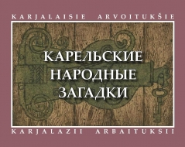 | 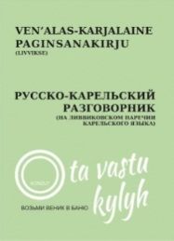 | 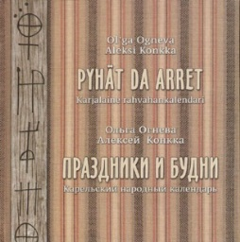
V. BRENDOJEV  ”SUUREMBUA EI OLE OZUA” | ”KARJALAZII ARBAITUKSII” | ”VENʼALAS- KARJALAINE PAGINSANAKIRJU” | ”PYHÄT DA ARRET”  KARJALAINE RAHVAHANKALENDARI
2 | 8 | 1 | 3
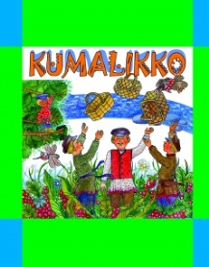 | 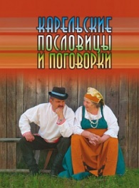 | 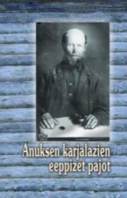
”KUMALIKKO” | ”KARJALAZET SANANPOLVET DA SANANPIÄT” | ”ANUKSEN KARJALAZIEN EEPPIZET PAJOT” | T. JANSSON  ”KUMMAN TALVI”
4 | 6 | 5 | 7

1 | - Olgua hyvä, andakkua lippu Piiterih da järillehgi.  – Kuduakse päiviä teile pidäy lippu?
2 | Sa armas olet kadajal dai kivel, sa armas järvil, koskil, mečäl, suol.  Ma tunnen, buite minun joga nivel tiä ruadau parem, omal kodoimual.
3 | Virboi on Äijiäpäiviä nedälii enne. Virboinnu enne murginua vičat kuajitah, yhtel vičal kai lehmät, toizel vičal hebuo virvoitetah.
4 | Lähtin minä Läköiläh. Punaldimmos Prokoilah. Prokoin koirat vastah. Minä heile selgäh, hyö minuu vičikközeh.
5 | Lähti vahnu Väinämöine venʾoipuuloin veständähe, astuu mäjen, astuu toizen, huaboi tulou vastah.
6 | Älä kehitä syömäh, kehitä ruadamah.
7 | Muumipeigoi jo harjavui talven duuhuh, da se ei ozutannuhes mittumaksetahto kummallizekse.
8 | Istualleh suurembi, seizualleh pienembi.

Процент выполнения задания 4 обучающимися 9-10 классов: 91%

Вывод: Участники продемонстрировали хорошее знание литературы на карельском языке, изданной за последнее десятилетие.
Анализ выполнения заданий регионального этапа Республиканской олимпиады школьников по карельскому языку (ливвиковское наречие) обучающимися 9-10 классов

Задание 5:

KIELIOPPIKUČČU! Также я участвовал в челлендже, по условиям которого читать приходилось в самых разных местах. Попробуй на основе картинок догадаться, где и как это происходило, и вставь вместо пропусков подходящие слова. Каждое слово подходит только для одного предложения. В списке есть также лишние слова.

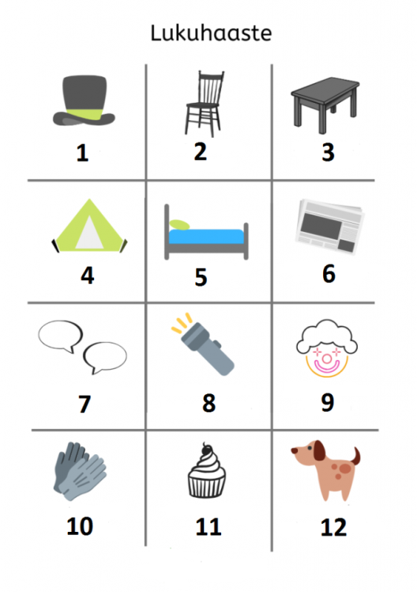
1. Luvin šuapku [[1]].  2. Luvin [[2]].  3. Luvin [[3]].  4. Luvin [[4]].  5. Luvin [[5]].  6. Luvin [[6]].  7. Luvin [[7]].  8. Luvin [[8]].  9. Luvin [[9]] iänel.  10. Luvin käzinehet [[10]].  11. Luvin [[11]].  12. Luvin [[12]]. | 1– piäs  2 – stuulal  3 – stolan al  4 – palatkas  5 – magavosijas  6 – sanomulehten  7 – tekstan kuvazienke  8 – kormanilampan tules  9 – vesseläl  10 – käis  11 – receptan  12 – elätile

Лишние слова: suol, vičikközeh, kadajal.

Процент выполнения задания 5 обучающимися 9-10 классов: 87%.

Вывод: Большинство участников продемонстрировали умение считывать информацию, представленную в разных форматах, знание соответствующей лексики и грамматики. Данное задание в «очном» варианте представляет собой более сложный тест на знание лексики и грамматики, в нем предлагается выбор подходящего слова в начальной форме и образование правильной грамматической формы.
Анализ выполнения заданий регионального этапа Республиканской олимпиады школьников по карельскому языку (ливвиковское наречие) обучающимися 9-10 классов

Задание 6:

KIELITIEDOKUČČU! Я бывал в Карелии и знаю, что в республике говорят не только по-карельски, но и по-вепсски и по-фински. Все эти языки являются лингвистическими родственниками. Попробуй догадаться о значении финских пословиц, выбери и вставь пропущенные слова:

Oma maa on mansikka, vieras maa on [[1]].

Terveys on kultaa [[2]].

Alku työn kaunistaa, [[3]] kiitos seisoo.

Kenen jalka kapsaa, sen [[4]] napsaa.

Veri on vettä [[5]].

He puhaltavat yhteen [[6]].

Minkä nuorena oppii, sen [[7]] taitaa.

Ei kalaa saada [[8]] kastamatta.
Правильный ответ:

mustikka

kalliimpi

lopussa

suu

sakeampaa

hiileen

vanhana

jalan

Процент выполнения задания 6 обучающимися 9-11 классов: 70%

Вывод: Участники имеют представление о лексико-грамматической структуре близкородственных языков, способны выполнять задания лингвистической олимпиады по прибалтийско-финским языкам.

Анализ выполнения заданий регионального этапа Республиканской олимпиады школьников по карельскому языку (ливвиковское наречие) обучающимися 9-10 классов

Задание 7:

OLEN SUANNUH KUČUN! В последнее время я получаю очень много приглашений принять участие в разных конкурсах и челленджах в качестве участника или члена жюри. Помоги мне упорядочить информацию о них: прочитай сообщения под номерами от 1 до 5 и соедини номера с соответствующими текстам изображениями.
Правильный ответ:
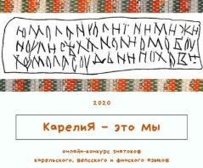 | 1. Yhty Myö olemmo Karjal -online-kilbah! Kilvan erähii nominacieloi on ”Karjalan kielen livvin murdehen da kanzallizen kulʾtuuran tiedäjät”. Kilbah voibi yhtyö rkperiodika.ru-verkosivuston kauti tuhukuun 14. päivässäh 2020.
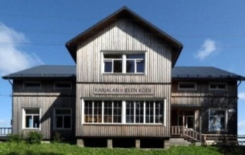 | 2. Karjalan Kielen Kodi -yhtistys on työnytännyh vk.com -sociualizes verkos online-kyzelyn, kudaman kauti tahtotah tiijustua, mittumua mieldy verkon käyttäjät ollah karjalan kieldy kohti. Ozuta oma mieli Sinägi, vk.com-verkon käyttäi!
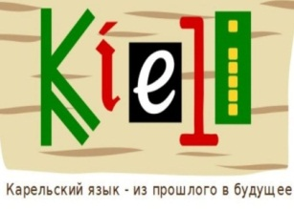 | 3. Yhty projektah! Karjalan kieli mennyös aijas tulieh -projektu jatkuu. Nygöi projektan aigah ruvetah pidämäh praktiekkuseminuaroi Karjalan eri piirilöis. Ilmoittuakseh seminuaroih voibi vk.com/nevond -adresil.
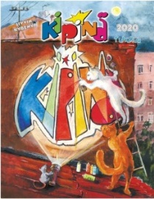 | 4. ”Kipinä” ainos pidäy kilboi omih lugijoih niškoi. Täl kerdua se ilmoitti kerras kaksi kilbua: ”Sanaristakko” da ”Kylän kuulumizii”. Luadikkua sanaristakot, kirjuttakkua uudizet da työndäkkiä net ”Kipinän” adresile.
 | 5. Yhtykkiä kilbah! Vuvvennu 2020 Oma Mua -lehti täyttäy kolmekymmen vuottu. Oman vuozipäivän kunnivokse ”Oma Mua” ilmoittau kirjutuksien kilvan. Työndäkkiä omat kirjutukset lehten sähköpoštale omamua@mail.ru

Процент выполнения задания 7 обучающимися 9-10 классов: 100%
Вывод: обучающиеся хорошо выполняют задания по чтению с пониманием основного содержания прочитанного, способны сопоставлять информацию, представленную в разных форматах.

Анализ выполнения заданий регионального этапа Республиканской олимпиады школьников по карельскому языку (ливвиковское наречие) обучающимися 9-10 классов

Задание 8:

В одном из текстов, который мне прислали, некоторые слова были сокращены. Помоги мне дописать их: выбери подходящие по смыслу и грамматике части слов.
Правильный ответ:

Yh[[1]] Matku ai[[2]] -kilbah!

Kilbah niškoi pi[[3]] löy[[4]] mitah[[5]] vahnu fotokuva, lua[[6]] nygyaiga[[7]] kuva, kun[[8]] olis sijoite[[9]] tämä vahnu kuva. Kuvi[[10]] pidäy ol[[11]] sama kohtu. Täytä kyzelylistu da työ[[12]] kai viesti[[13]] vk.com/matkuaijas -jouk[[14]].

ty

jas

däy

diä

to

die

ine

ne

ttu

s

la

nnä

nny

koh

Процент выполнения задания 8 обучающимися 9-11 классов: 70%

Вывод: в целом участники хорошо справились с заданием, у некоторых участников владение грамматикой карельского языка в определенной степени интуитивно, т.е. участники понимают содержание текста по базовой лексике и грамматике и догадываются о смысле более сложных грамматических форм, что не срабатывает при необходимости четко описать эту форму.

Анализ выполнения заданий регионального этапа Республиканской олимпиады школьников по карельскому языку (ливвиковское наречие) обучающимися 9-10 классов

Задание 9:

Я хочу пригласить друзей принять участие в челлендже #100happydays. Я начал составлять текст на карельском языке. Помоги мне дописать его: выбери продолжение для каждой фразы.

Правильный ответ:

Yhty #100happydays-online-kilbah!

Kuibo yhtyö? - Se on helpo!

Joga päiviä työnnät fotokuvan sit, - mi luadiu sinuu ozakkahakse!

Se voi olla - hos mi.

Se voi olla vastavundu - ystävänke.

Se voi olla magei piiraipalaine - lähäzes koufeilas.

Se voi olla huogavuskodvu - kois školan jälles.

Se voi olla mitah hyvä, - min luajit vendovierahale ristikanzale.

Sijoita oma kuva Facebookah - heštegal #100happydays.

da olet ottanuh vastah - tämän kučun!

Процент выполнения задания 9 обучающимися 9-10 классов: 33%

Вывод: необходимо обратить внимание на чтение с полным пониманием прочитанного.

Анализ выполнения заданий регионального этапа Республиканской олимпиады школьников по карельскому языку (ливвиковское наречие) обучающимися 9-10 классов

Задание 10:

#OMAKUČČU! Придумай челлендж для себя и других по образцу предыдущих заданий. Сформулируй по-карельски задание и опиши условия его выполнения. Текст должен содержать в т.ч. ответы на вопросы: Midä? Kus? Konzu? Kuibo? Miksebo? Используй побудительные формы глаголов, например: Luve ...! Kirjuta ...! Luaji ...! и т.д.

Набери ответ в поле ответа ниже.

Также ты можешь написать текст от руки, сфотографировать или сканировать его, присоединить файл к данному заданию или отправить файл на адрес организаторов.

Процент выполнения задания 10 обучающимися 9-10 классов: 52%

Вывод: два участника не выполнили задание по письменной речи, возможно, по техническим причинам, остальные участники в целом справились с заданием по письменной речи хорошо.

Общие выводы и рекомендации:
- Обучающиеся хорошо справились с заданиями дистанционного регионального этапа Республиканской олимпиады школьников по карельскому языку 2020. Процент выполнения всех заданий олимпиадной работы составил 79%.
- При переводе заданий очного этапа в дистанционную форму пришлось отказаться по техническим причинам от прямого ввода текста с компьютера участниками олимпиады, что упростило задания по лексике и грамматике. Рекомендуется лексико-грамматические тесты проводить в очной форме, поскольку дистанционная форма часто ограничивается множественным выбором и не побуждает обучающихся самостоятельно образовывать нужную форму слова с учетом контекста.
- Наибольшие сложности у обучающихся вызвало задание 9. Необходимо обратить внимание на чтение с полным пониманием прочитанного.
- При проведении дистанционных олимпиад необходимо давать возможность участникам выполнить письменное задание путем набора текста на компьютере или написания его от руки и пересылки скана по электронной почте организаторам олимпиады. Опыт проведения дистанционного регионального этапа Республиканской олимпиады школьников по карельскому, вепсскому и финскому языкам 2020 показывает, что это возможно. Письменная работа хорошо демонстрирует уровень владения языком как в плане лексики, так и в плане грамматики, а также умения обучающихся в письменной речи.
- Необходимо продумать технологии дистанционного выполнения заданий по говорению.
- Необходимо обратить внимание на техническое оснащение обучающихся в случае перевода их на дистанционное обучение. Не все обучающиеся имеют компьютер или ноутбук, многие вынуждены пользоваться мобильными телефонами. Также не все населенные пункты обеспечены качественным доступом в Интернет.
- Материалы, подготовленные для очного этапа олимпиады, размещены на сайте «Этнокультурное образование в Республике Карелия» по ссылке: https://edu-rk.ru/metodkabinet/category/olimpiadashkolnikovpokarelskomujazyku
- Организаторы олимпиады выражают благодарность учителям, обеспечившим обучающимся возможность участия в дистанционной олимпиаде, а также обучающимся, принимавшим участие в олимпиаде.

